3. Thuật toán tính điểm trung bình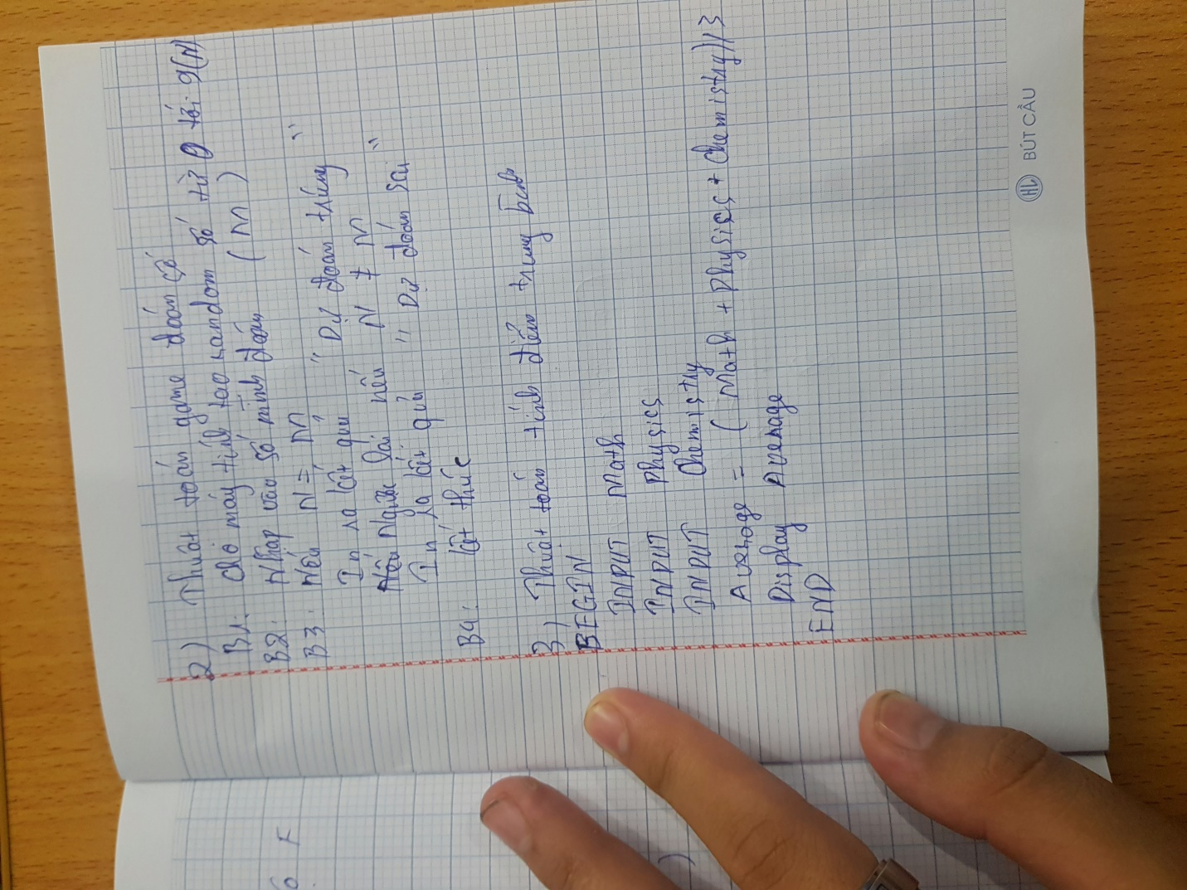

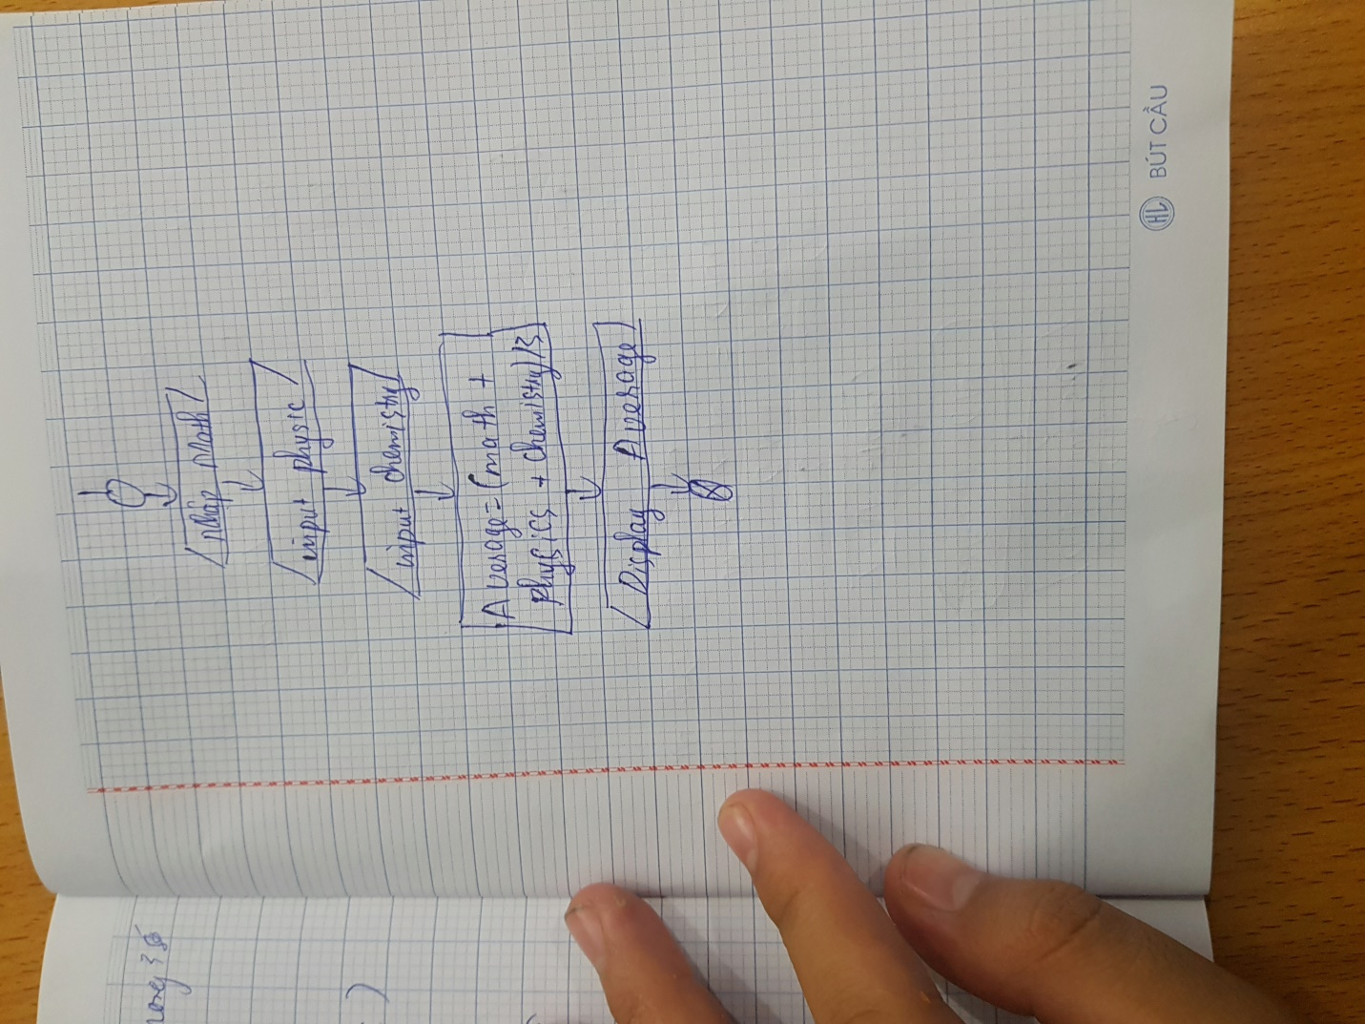

4. Thuật toán chuyển đổi tiền tệ

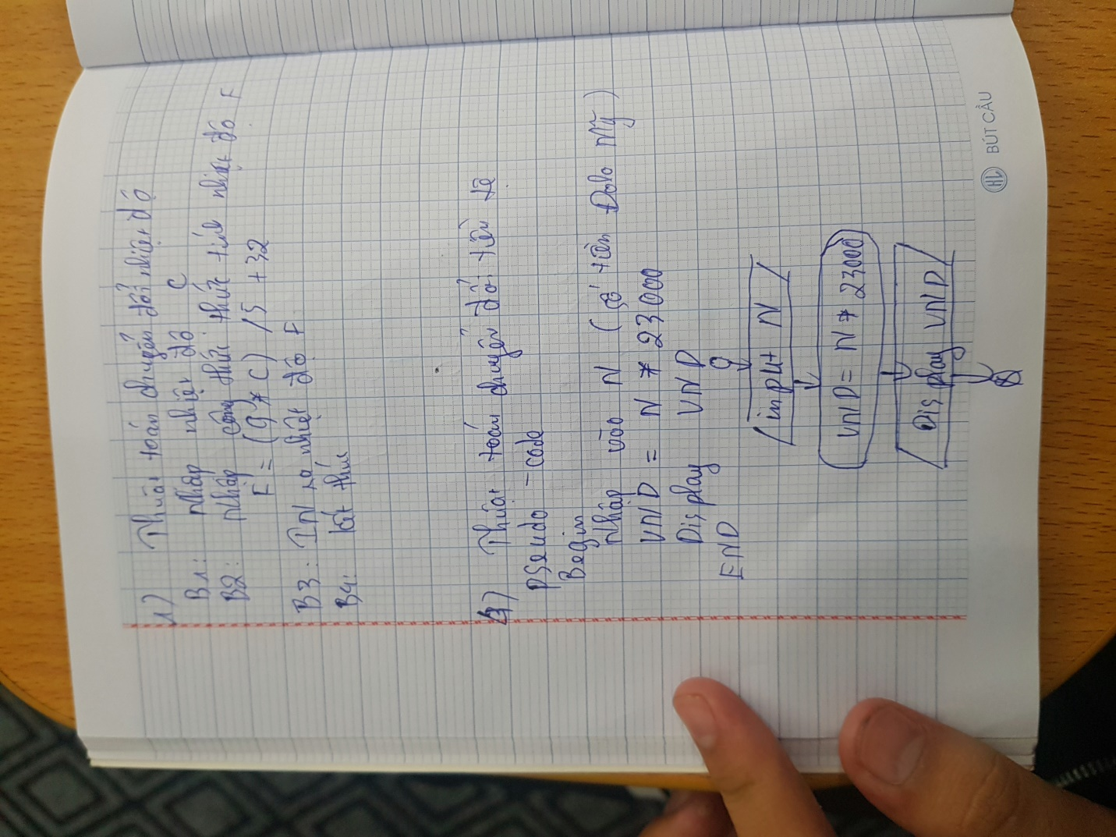

5. Thuật toán tìm giá trị lớn nhất trong 3 số

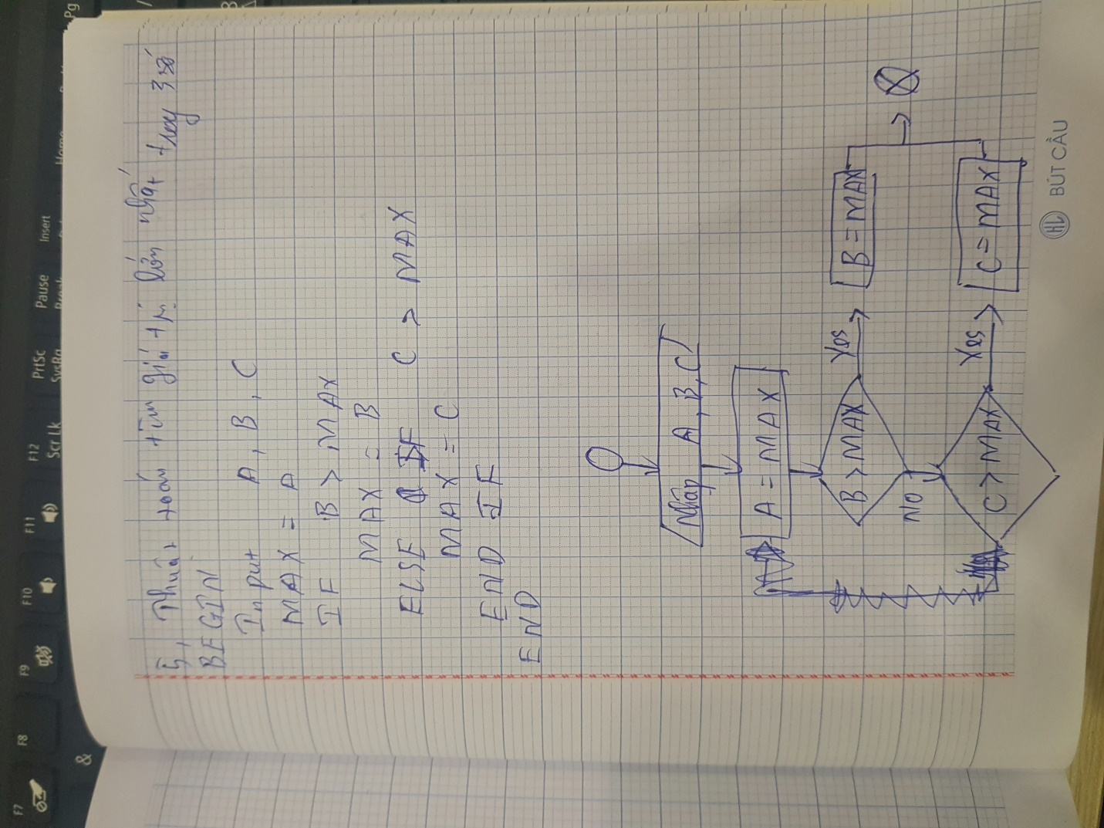

6. Thuật toán tìm giá trị lớn nhất trong 1 dãy số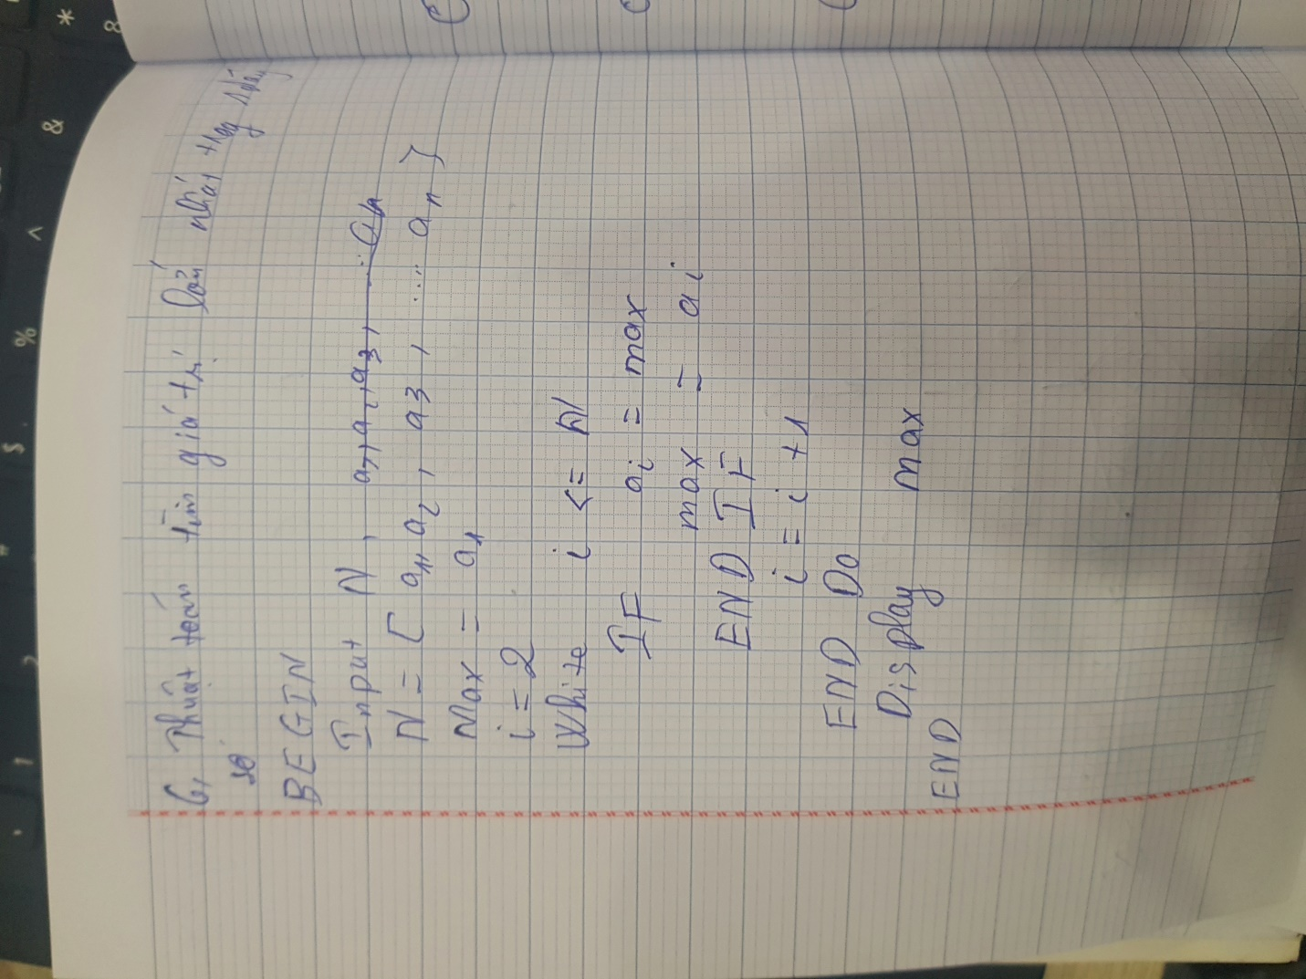

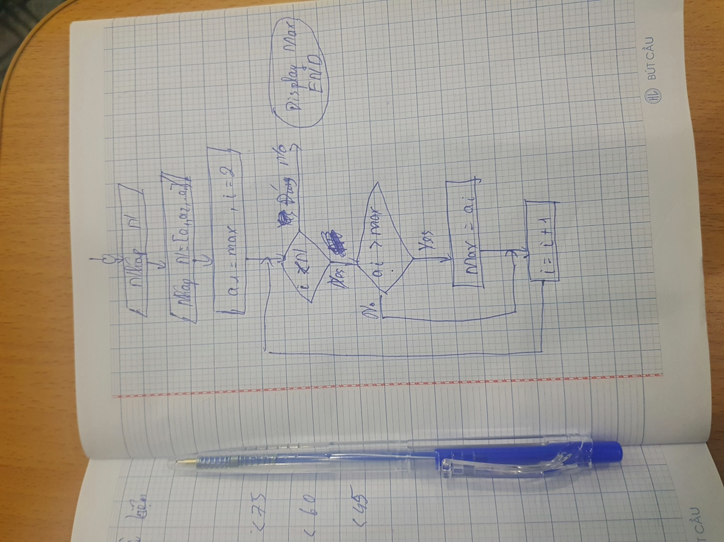

7. Mô tả thuật toán có cấu trúc điều kiện

